**Linha do tempo da informática**

A informática começou no século XV conforme os registros.

A primeira máquina de calcular foi desenhada por Da Vinci em 1452.

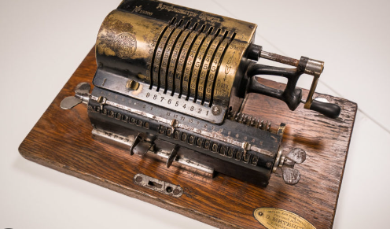

O primeiro computador físico foi criado em 1944 na Universidade de Harvard, ele ganhou o nome de Mark I. Tinha capacidade de realizar 4 operações básicas, além de logaritmos e trigonometria.

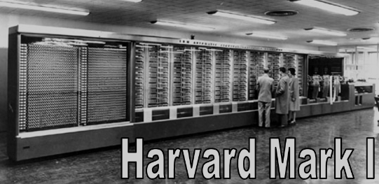

Um fato muito curioso de um termo que usamos até hoje é o termo BUG, esse termo surgiu em 1945 após uma mariposa (inseto) ser achado nos componentes do computador Mark II, a mariposa acabou pousando e morrendo entre dois componentes do computador e com isso o computador não funcionava.

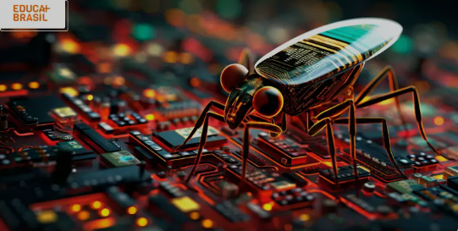

Em 1946 surge o computador eletrônico mais famoso até os dias de hoje e que entrou para história, ele se chamava ENIAC, ele tinha o tamanho de uma sala grande e gerava muito calor.

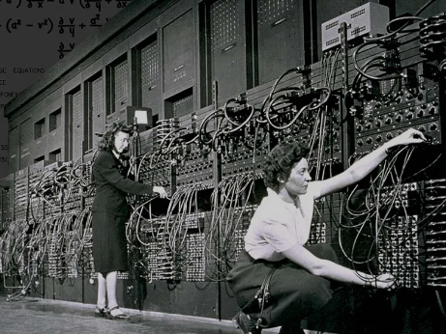

Um componente muito importante no computador e que mudou a informática foi o microchip, ele foi criado por Jack Kilby, nessa mesma época o co-fundador Robert Noyce da Intel estava criando o seu microchip. O microchip é o processador do computador e também é o componente que processa as informações.

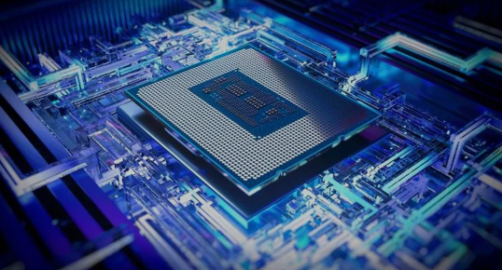

Em 1969 é criada a Internet, no começo ela não era como a gente conhece hoje em dia, ela foi criada com objetivo de guardar informações de guerra e para transmitir dados para outros computadores evitando perdas e para mais segurança das operações.



E finalmente em 1984 é criada a primeira comunidade online para usuários comum como eu e você.

A partir da década de 90 é criado o HTTPS, que é utilizado até hoje como protocolo de internet seguro para os dados trafegados na rede.



Chegando nos anos 2000 os computadores pessoais (PC) começam a ficar acessíveis ao redor do mundo e surgem as redes sociais, plataformas de streaming de vídeos como Youtube e diversas plataformas online.

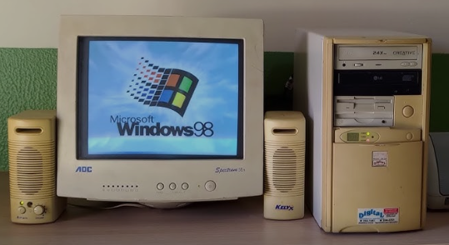

Atualmente estamos em constante crescimento com a informática e tecnologia como um todo, com smartphones superpotentes e nossos aparelhos de casa estão virando Smart (inteligentes). Hoje em dia nossa cafeteira faz café sozinha, nossa Televisão liga com um comendo de voz e programamos diversos eletrodomésticos somente com um aplicativo, ou um assistente virtual como Alexa da Amazon e a internet e informática está cada vez mais presentes no nosso cotidiano e tudo isso irá aumentar exponencialmente com a inteligência artificial que também está evoluindo muito rápido.

